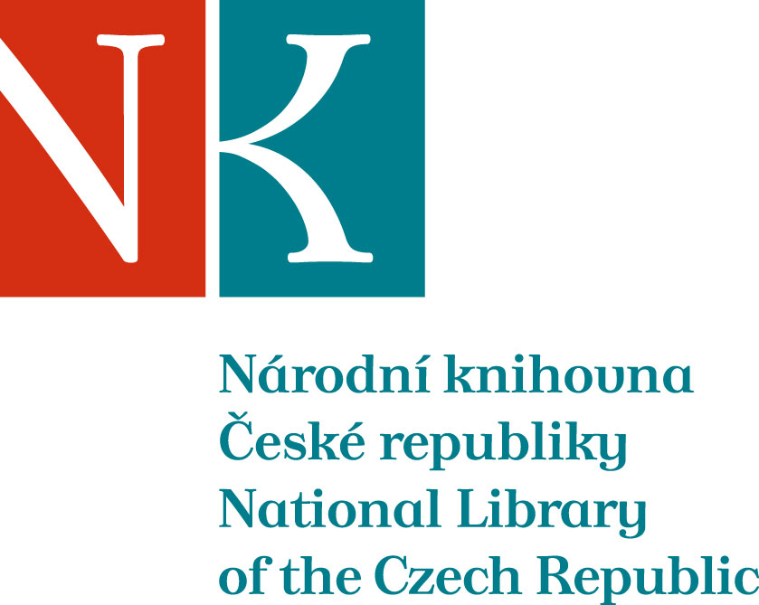

Zpráva ze zahraniční služební cesty

Jméno a příjmení účastníka cesty | Mgr. Tereza Paličková
Pracoviště – dle organizační struktury | HHF/ORST
Pracoviště – zařazení | ORST
Důvod cesty | Studijní pobyt v Österreichische Nationalbibliothek
Místo – město | Vídeň
Místo – země | Rakousko
Datum (od-do) | 1.12.-5.12. 2013
Podrobný časový harmonogram | 1.12. 13:39 hod. odjezd Praha Hl.n.  18:24 hod. příjezd Wien Meindling  - ubytování  2.12. - 4.12. Österreichische Nationalbibliothek, odd. rukopisů a starých tisků  5.12. 12:32 hod. odjezd Wien Meindling  17:21 hod. příjezd Praha Hl.n.
Spolucestující z NK
Finanční zajištění | IV, obl.6, prior. 6.2, položka 0134
Cíle cesty | Prozkoumání obsahu fondů s důrazem na souvislosti s českým prostředím - české provenience ve fondu ÖNB - formou systematických sond. Studium starých tisků a rukopisů.
Plnění cílů cesty (konkrétně) | 2.12. Österreichische Nationalbibliothek - studovna oddělení rukopisů a starých tisků (Augustinerlesesaal, Josephplatz 1) - rešerše, objednání starých tisků.  3.12. Österreichische Nationalbibliothek - studovna oddělení rukopisů a starých tisků (Augustinerlesesaal) - studium objednaných materiálů.  4.12. Österreichische Nationalbibliothek - Hauptgebäude (Heldenplatz) - rešerše v příruční knihovně.
Program a další podrobnější informace | ---
Přivezené materiály | ---
Datum předložení zprávy | 11.12.2013
Podpis předkladatele zprávy
Podpis nadřízeného
Vloženo na Intranet
Přijato v mezinárodním oddělení

